Отчет
секции «Экономика природопользования» РЭА за 2020 год

1 Научные исследования

1.1. Отчет ПНИР «Оценка экономических последствий крупномасштабных ЧС и разработка методики обоснования размера бюджетных ассигнований».
- Общие сведения
1.1. Основание для выполнения прикладной научно-исследовательской работы (НИР): государственное задание Финансового университета при Правительстве Российской Федерации на 2020 год.
1.2. Источник финансирования: средства федерального бюджета.
1.3. Научная специальность: 05.26.02 «Безопасность в чрезвычайных ситуациях (по отраслям)» и 08.00.05 «Экономика и управление народным хозяйством»: экономическая безопасность (экономические науки).
- Цель и выполняемые работы
2.1. Цель НИР: разработка системы оценки экономических последствий крупномасштабных чрезвычайных ситуаций и научно-методических основ обоснования размера бюджетных ассигнований, выделяемых из резервного фонда Правительства Российской Федерации по предупреждению и ликвидации чрезвычайных ситуаций и последствий стихийных бедствий.
2.2. Для реализации поставленной цели должны быть выполнены следующие работы:
2.2.1. Анализ научных исследований и практики обоснования объемов бюджетных ассигнований из резервного фонда Правительства РФ на мероприятия по предупреждению и ликвидации ЧС природного и техногенного характера.
2.2.2. Разработка системы оценки экономических последствий крупномасштабных чрезвычайных ситуаций (ЧС).
2.2.3. Создание научно-методических основ определения объективного размера экономического ущерба при крупномасштабных ЧС и обоснования бюджетных ассигнований из резервного фонда Правительства РФ (на примере лесных пожаров).
2.2.4. Разработка методики экспресс оценки величины экономического ущерба от лесных пожаров с использованием данных дистанционного зондирования Земли из космоса.
2.2.5. Разработка программы для ЭВМ с целью реализации научно-методического подхода к оценке экономических ущербов при крупномасштабных ЧС, реализующая методику экспресс оценки величины экономического ущерба от лесных пожаров с использованием данных дистанционного зондирования Земли из космоса.
2.2.6. Совершенствование механизмов обеспечения устойчивого функционирования экономики в условиях ЧС природного и техногенного характера на основе объективной оценки ущербов от ЧС и обоснования бюджетных ассигнований на их возмещение. (Государственное задание, приказ Финуниверситета от 01.04.2020 № 0654/о).

1.2. Научные исследования: «Разработка алгоритмов применения моделей интеллектуального анализа данных для управления рисками в налоговом и таможенном администрировании». Раздел «Управление проектом по совершенствованию программного обеспечения интеллектуального анализа данных». Внутренний грант РЭУ имени Г.В. Плеханова. Приказ №1468 от 13.11.2020. Дорохина Е.Ю.

1.3. Научные исследования: Выполнена работ «Оценка человеческого капитала» (д.э.н.Ильина И.Н. – руководитель, Плисецкий Е.Е., к.г.н., Жданчиков П.А., к.э.н., Цыбатов В.А., д.э.н. и др.)
Основная цель работы – оценка емкости и потенциала развития человеческого капитала на примере 10 городов РФ. В процессе работы были получены следующие результаты:
- разработаны методика оценки индекса человеческого потенциала (ИЧП) и план сбора исходных данных для проведения расчетов:
- определен социально-экономический профиль городов (регионов) с учетом динамики показателей за последние 5 лет (2014-2018гг.);
- разработана методика расчета индекса «CPI», адаптированная к российским городам (для определения профилей городов);
- определено текущее состояние и разработан прогноз качества городской среды на период до 2028г.;
- произведен расчет емкости человеческого капитала городов/регионов с выделением возможности формирования заданного уровня человеческого капитала в разрезе заданных целевых должностей/ квалификаций емкости человеческого капитала городов/регионов;
- разработаны сценарии эволюции человеческого капитала с учетом базового и оптимистичного сценариев социально-экономического развития регионов, а также базового и форсированного сценариев для факторов роста человеческого капитала в регионе;
- выпущен буклет.

1.4. Научные исследования:
3 июня 2020 - 25 июня 2020 «Теоретико-методологические основы составления Рейтинга устойчивого развития субъектов РФ, полностью или частично входящих в Арктическую зону РФ, и рейтинга устойчивого развития компаний, осуществляющих деятельность на территории Арктической зоны РФ, – рейтингов Полярный индекс, с выходом на Цели устойчивого развития для регионов и компаний российской Арктики»
Кафедра экономики природопользования МГУ.
Руководитель: Никоноров С.М. Ответственные исполнители: Кривичев А.И., Лебедев А.В., Нестерова К.А., Нюдлеев Д.Д., Палт М.В., Папенов К.В., Ситкина К.С., Уткина Е.Э.
14 ноября 2019 - 1 июля 2020 Анализ современного состояния нормативной базы и технологий в государствах-членах АСЕАН в области утилизации отходов электротехнической и электронной продукции
Кафедра экономики природопользования МГУ.
Руководитель: Никоноров С.М. Участники НИР: Егорова А.И., Зубенко В.А., Кривичев А.И., Лебедев А.В., Нестерова К.А., Папенов К.В., Ситкина К.С., Соловьева С.В., Уткина Е.Э.
14 ноября 2019 - 15 февраля 2020 Теоретико-методологические основы составления Рейтинга устойчивого развития регионов и компаний Баренцева Евро-Арктического региона - Полярного индекса Баренц-региона 2019
Кафедра экономики природопользования
Руководитель: Никоноров С.М. Участники НИР: Кривичев А.И., Лебедев А.В., Мамий И.П., Нестерова К.А., Палт М.В., Папенов К.В., Ситкина К.С., Уткина Е.Э., Ховавко И.Ю.
1 января 2019 - 31 декабря 2022 Устойчивое развитие территорий
Экономический факультет
Руководители: Бобылев С.Н., Никоноров С.М., Шерешева М.Ю. Участники НИР: Березка С.М., Валитова Л.А., Дунаева С.О., Иванова С.А., Кирюшин П.А., Кривичев А.И., Кудрявцева О.В., Ляпина А.А., Маликова О.И., Палт М.В., Папенов К.В., Пахалов А.М., Полянская Е.Е., Савельев И.И., Ситкина К.С., Соловьева С.В., Стеценко А.В., Сысоев А.П., Тамбовцев В.Л., Ховавко И.Ю., Шарко Е.Р., Яковлева Е.Ю.
31 октября 2017 - 31 декабря 2020 Влияние социально-экономических процессов на экосистемы и эколого-экономическую ценность Байкальской природной территории (РФФИ). Кафедра рационального природопользования
Руководитель: Слипенчук М.В. Участники НИР: Бобылев С.Н., Воробьевская Е.Л., Зенгина Т.Ю., Кириллов С.Н., Никоноров С.М., Пакина А.А., Пиотровский А.А., Сенина Н.А., Соловьева С.В., Ховавко И.Ю.
1 января 2014 - 31 декабря 2022 Эколого-экономические проблемы рационального природопользования и охраны окружающей среды России.
Кафедра экономики природопользования
Руководители: Бобылев С.Н., Папенов К.В. Ответственный исполнитель: Соловьева С.В. Участники НИР: Бобылев С.Н., Васильева И.А., Кирюшин П.А., Кривичев А.И., Крюков М.М., Кудрявцева О.В., Ляпина А.А., Маликова О.И., Никоноров С.М., Палт М.В., Папенов К.В., Сидоренко В.Н., Ситкина К.С., Соловьева С.В., Стеценко А.В., Ховавко И.Ю., Штепа М.В., Яковлева Е.Ю.

1.5. Научные исследования: – Разработка научных основ экологически безопасного морепользования, СПбНИЦЭБ РАН Титова Г.Д.

1.6 Выполнение НИР:
- Разработка Стратегии развития Кузбасса на период до 2035 года (Шевчук А.В., Куртеев В.В.) в рамках проекта ЦСИ МГУ. Стратегия утверждена в декабре 2020 года региональным законом.
- Разработка Стратегии водоснабжения Узбекистана (Шевчук А.В.). в рамках проекта ЦСИ МГУ. Стратегия утверждена на республиканском уровне.
- Совершенствование экономических механизмов управления водными ресурсами в республике Молдова (Шевчук А.В.). Проект ОЭСР

2. Научно-организационная работа:
а) участие в научных, научно-практических или других конференциях.

№ п/п | Наименование мероприятия,  дата, месяц, | Фамилия участника (ов), название доклада | Страна, город, где проводилось мероприятие
 | Организация и проведение Секции №2 «Коэволюция человеческого разума и искусственного интеллекта: угрозы, риски и позитивные тенденции» в рамках Международной научно-практической конференции - ХХYIII Моисеевские чтения «Моисеев Н.Н. о России в ХХI веке: глобальные вызовы, риски и решения» (Моисеевские чтения)  март 2020 г. | д.т.н. Вишняков Я.Д. (программный комитет), д.э.н.Киселева С.П. (организационный комитет | г.Москва, ГУУ
 | Участие в Конференции «Актуальные проблемы управления», Секция по экологической проблематике  май 2020 г. | д.т.н.Вишняков Я.Д., д.э.н.Киселева С.П., к.э.н.Аракелова Г.А | г.Москва, ГУУ
 | Международный форум «Общество. Доверие. Риски», Круглый стол по экологической проблематике-  октябрь 2020 г. | д.т.н. Вишняков Я.Д. (программный комитет), | Москва, ГУУ,
 | VI Всероссийская научно-практическая конференция с международным участием «Проблемы развития рынка товаров и услуг: перспективы и возможности субъектов РФ» Сибирский федеральный университет, Институт торговли и сферы услуг. 14-16 мая 2020. | Дорохина Е.Ю.  Оценка конкурентоспособности шоколада "Alpen gold" в условиях риска | Россия, Красноярск
 | Международная научная конференция «Научное пространство Европы − 2020».  7-15 апреля 2020 г. | Дорохина Е.Ю. Управление рисками  ИТ-проектов | Польша.  Пшемысль.
 | Международная научная конференция «Ключевые вопросы современных наук − 2020». 15-22 апреля 2020 г. | Дорохина Е.Ю. Строительный проект: управления рисками как инструмент успешной реализации. | Болгария.  София,
 | Всероссийская (национальная) научно-практическая конференция «Государственное управление и проектный менеджмент: современные подходы и технологии». 21 мая 2020 г. МГУУ Правительства Москвы имени Ю.М. Лужкова | Дорохина Е.Ю. Проектный подход к организации коммуникации граждан и органов власти. | Россия, Москва.
 | Межведомственная научно-методическая конференция «Экономика превентивных мероприятий по снижению риска возникновения чрезвычайных ситуаций и аварийно-спасательных работ». 30 октября 2020 г., Финансовый университет при Правительстве Российской Федерации | Дорохина Е.Ю. Оценка стоимости строительных проектов с учетом рисков. | Россия, Москва
 | The 35th IBIMA Conference on 12 April, 2020 г., Conference proceedings (ISBN: 978-0-9998551-4-0, Published in the USA). (SCOPUS, WoS). | Dorokhina E. and Smirnova E. «Event Industry in Russia: Problems and Prospects» | Spain. Seville
 | Третий Инженерный кейс-чемпионат «Энергия Угля – 2020» август 2020 | д.т.н. Ефимов В.И.  д.э.н. Шевчук А.В. | Россия, г.Кемерово
 | Участие в заседании секции «Управление безопасностью, рациональное природопользование и ресурсосбережение» III-й Всероссийской научно-практической конференции «Приоритетные и перспективные направления научно-технического развития Российской Федерации» март 2020 г. | к.э.н. Зозуля П.В. (Председатель секции), | Россия, Москва, ГУУ
 | IV ежегодная конференция «Российские города и цели устойчивого развития: система мониторинга и оценки», 18.02.2020 (модератор, выступление с докладом) | д.э.н. Ильина И.Н.
 | World Urban Forum 10 (Abu Dhabi 8-13 February), круглый стол «Shrinking cities», организован ВШЭ (выступление с докладом); круглый стол «Smart cities» (выступление с докладом) | д.э.н. Ильина И.Н.
 | X Международная научная конференция «Форсайт и научно-техническая и инновационная политика, 9-13 ноября 2020 г., выступление с докладом; | д.э.н. Ильина И.Н.
 | Форум «Проэстейт», 10-13 сентября 2020, выступление с докладом | д.э.н. Ильина И.Н.
 | деловая программа XI национальной Премии по ландшафтной архитектуре, Москва, 17 декабря 2020 г., выступление с докладом.
 | Круглый стол на тему: Учёт и налогообложение в системе управления  затратами и финансами предприятия: вопросы теории и практики, дата проведения: 28 февраля (пятница) 2020 г., Место проведения: | Клейнхов И.А. | РЭУ им. Г.В. Плеханова, Москва
 | VII Международная научно-практическая интернет-конференция «Непрерывное образование специалистов в современных условиях: новый дизайн» 15-16 октября 2020 года | Клейнхов И.А. | АСОУ.
 | 3. участие в XXIII Международном конкурсе научно-исследовательских работ от фонда Роснаука. | Клейнхов И.А. | Роснаука
 | II Международная научно-практическая конференция «Актуальные вопросы современной науки и практики» (28 апреля 2020 г., г. Уфа) | Кузина Е.С. Анализ стоимостной оценки запасов и прогнозных ресурсов в недропользовании | Россия, Уфа
 | XIX Международной научно-практической конференции «Наука России: Цели и задачи» (Екатеринбург 10 февраля 2020 г) | Кузина Е.С. Анализ основных проблем воспроизводства минерально-сырьевой базы России | Екатеринбург, Россия
 | IV Всероссийский водный конгресс 22-24 июня | Участие:  д.э.н. Никоноров С.М., к.э.н. Козельцев М.Л., д.э.н. Шевчук А.В. и др. | Центр международной торговли
 | 29-я Экспертная Сессия Координационного клуба ВЭО России "Курс на Север: устойчивое развитие как приоритет. 19 ноября 2020 | «Внедрение экологических проектов в Арктике: устойчивое развитие регионов, зеленая экономика и элементы зеленого финансирования» (Пленарный)  Автор: Никоноров С.М. | Россия, г. Москва
 | Пятая международная научная конференция "Междисциплинарность в современном социально-гуманитарном знании-2020"  19-21 ноября 2020 | «Применение элементов зеленого финансирования при внедрении экологических проектов в России» (Пленарный)  Автор: Никоноров С.М. | Ростов-на-Дону, Россия
 | Четвертая ежегодная научная конференция консорциума журналов экономического факультета МГУ имени М.В. Ломоносова, 3 ноября 2020 | "Анализ и классификация способов оценки промышленно-симбиотических взаимодействий" (Пленарный)  Авторы: Уткина Е.Э., Никоноров С.М. | Россия, г.Москва
 | Научно-практический Форум о продвижении принципов "зеленой" экономики в целях ускорения научно-технического прогресса  29-30 октября 2020 | "Применение "зеленого" финансирования проектов "зеленой" экономики в России" (Пленарный)  Автор: Никоноров С.М. | Россия, г. Москва
 | Международная научно-практическая онлайн конференция "Развитие российской экономики и ее финансовая безопасность в условиях современных вызовов и угроз", 22-23 октября 2020 | "Переход к устойчивому развитию регионов Байкальской природной территории: новые вызовы и угрозы" (Пленарный)  Авторы: Никоноров С.М., Кириллов Сергей Николаевич, Слипенчук М.В., Бобылев С.Н. | Россия, г. Ростов-на-Дону
 | Международная конференция «Наука. Лидерство. Общество» (Science. Leadership. Society) «Внедрение зеленых технологий в устойчивое развитие Арктики», г. Тюмень, Россия, 28 августа 2020 | Оценка устойчивого развития Арктического региона. Методология и проблемы практического применения рейтингов «Полярный индекс. Компании», «Полярный индекс. Регионы», «Полярный индекс Баренц-Региона» (Пленарный)  Автор: Никоноров С.М. | г. Тюмень, Россия
 | Ломоносовские чтения 2020. Секция математики, МГУ имени М.В. Ломоносова,  21-28 октября 2020 | "Промышленная безопасность как основной элемент устойчивого развития российской Арктики" (Пленарный)  Авторы:  Никоноров С.М.,  Уткина Е.Э. | Россия, Москва
 | В сборнике Сборник Международной научно-практической конференции "Развитие российской экономики и ее финансовая безопасность в условиях современных вызовов и угроз" 22-23 октября 2020, место издания Ростов на Дону, тезисы, с. 34-38 | "Переход к устойчивому развитию регионов Байкальской природной территории: новые вызовы и угрозы"  Никоноров С.М., Кириллов С.Н., Слипенчук М.В.,  Бобылев С.Н. | г. Ростов-на-Дону, Россия
 | Казанский международный конгресс евразийской интеграции – 10-11июня 2020. | Участие: д.э.н. Шевчук А.В., д.т.н. Ефимов В.И. и др. | Республика Татарстан, г. Казань
 | Международная научно-практическая конференция - Моисеевские чтения  «Моисеев Н.Н. о России в ХХI веке: глобальные вызовы, риски и решения»,  Секция №2 «Коэволюция человеческого разума и искусственного интеллекта: угрозы, риски и позитивные тенденции», 4 марта 2020 года. | Харченко С.Г. | Москва, Государственный университет управления
 | 2. VIII Международный научный конгресс “Трансформация предпринимательской деятельности: новые технологии, эффективность, перспективы”. Москва, май 2020. | Харченко С.Г.  Доклад - Развитие малого предпринимательства в добыче полезных ископаемых: проблемы и пути решения. | Финансовый университет при Правительстве Российской Федерации,
 | IV Международная НПК, посвященная Всемирному дню гражданской обороны «Гражданская оборона на страже мира и безопасности». Направление: экономическое обоснование предупреждения и ликвидации чрезвычайных ситуаций. 28 февраля 2020 г. ФГБОУВО «Академия Государственной противопожарной службы МЧС России» совместно с ФГБОУВО «Финансовый университет при Правительстве Российской Федерации. | Чеботарев С.С., Тема доклада: «Экономика чрезвычайных ситуаций: методический подход к оценке экономических последствий чрезвычайных ситуаций». | РФ, г. Москва
 | «Всероссийский молодежный аналитический форум (с международным участием)» 20 ОКТЯБРЯ – 23 ОКТЯБРЯ 2020 г. «ВЗГЛЯД В БУДУЩЕЕ: МНЕНИЯ ЭКСПЕРТОВ» Заседания экспертно-дискуссионных клубов. Заседание клуба «Аналитика». Тема: «Аналитика чрезвычайных ситуаций» с участием представителей аналитических структур Минздрава России и МЧС России. | Чеботарев С.С. Тема доклада: «Экономика чрезвычайных ситуаций: инвестиционно-методический подход к оценке экономических последствий чрезвычайных ситуаций». | РФ, г. Москва
 | Межвузовская научно-методическая конференция по теме: «Экономика превентивных мероприятий по снижению риска возникновения чрезвычайных ситуаций и аварийно-спасательных работ».  30 октября 2020 г. ФГОБУ ВО Финансовый университет при Правительстве Российской Федерации, г. Москва | Чеботарев С.С. Тема доклада: «Сущность инвестиционного подхода к оценке последствий чрезвычайных ситуаций и обоснованию решений по предупреждению и ликвидации последствий чрезвычайных ситуаций». | РФ, г. Москва
 | V Международной конференции «Арктика: шельфовые проекты и устойчивое развитие регионов» («Арктика-2020»)  20 февраля 2020 г. | д.э.н. Шевчук А.В.  Заместитель председателя СОПС ВАВТ Минэкономразвития России выступил с докладом на круглом столе «Экологическая безопасность и обращение с отходами в Арктике». | РФ, г. Москва,  ТПП РФ
 | 3 марта 2020 г., Круглый стол подкомитета Государственной Думы по аграрным вопросам  Тема: «Проблемы и перспективы развития мелиорации земель и нормативно-правовое регулирование» | д.э.н. Шевчук А.В. | Москва, Госдума, зал 711
 | 05 июня - Заседание дискуссионного клуба Проектного офиса развития Арктики (ПОРА) на тему «Арктика как полюс для привлечения зеленых инвестиций». | д.э.н. Шевчук А.В.
 | Webinar "Global Value Chains,  trade and investment in Russia  in the post-COVID reality"  17/06/2020 - 14:07  Business eventOnline activities  Вебинар. Глобальные цепочки стоимости, торговля и инвестиции в России: что будет после пандемии?  23 июня 2020 г. | Шевчук А.В. | ЕС - Россия  Leninskiy Prospekt 95a  119313 Moscow
 | IV Всероссийский водный конгресс  22-24 июня 2020 г. | . | Центр международной торговли
 | Совещание по проекту ОЭСР «Совершенствование экономических механизмов управления водными ресурсами в республике Молдова» 5.08.20 г. | Участие:  д.э.н. Шевчук А.В. к.э.н. Козельцев М.Л. и др | Москва,  Институт регионального консалтинга
 | 29-ая экспертная сессия Координационного клуба Вольного экономического общества России на тему: «Курс на Север: устойчивое развитие как приоритет».  Сессия прошла в он-лайн формате.  19 ноября 2020 года | Шевчук А.В.  Доклад-презентация «Эколого-экономические аспекты развития Арктики» | Россия,  Москва
 | 15-ая Техническая Конференция и выставка "Нефтяные терминалы и нефтебазы", которая прошла в отеле Solo Sokos Hotel Palace Bridge в Санкт-Петербурге.  27 ноября на заседании Сессии «Информационная, экологическая и промышленная безопасность»  26-27 ноября | Шевчук А.В.  Доклад-презентация «Экологические аспекты эксплуатации и развития нефтяных терминалов и хранилищ с учетом арктических условий» | Россия, г.Санкт-Петербург
 | 2-4 декабря 2020 г. принял участие в онлайн-формате в работе VI Санкт-Петербургского международного экономического конгресса (СПЭК-2020) и VII Международного конгресса «Производство, наука и образование» (ПНО-2020). | Шевчук А.В.  Доклад-презентация Основные направления экологической политики на современном этапе развития». | Россия, СПб
 | 1-3 декабря 2020 г. Российско-европейская конференция по климату.  Мероприятие организовано Московской школой управления/ SKOLKOVO при финансовой поддержке Инструмента партнерства Европейского Союза и немецкого Федерального министерства окружающей среды, охраны природы и радиационной безопасности (BMU) в рамках Международной климатической инициативы (IKI). | Шевчук А.В., участие | Москва,  Сколково
 | Х Международный форум «Арктика»: настоящее и будущее.  10-11 декабря 2020 г. | Шевчук А.В. | Россия, г.Санкт-Петербург
 | 26 декабря, Тбилиси,  Международная научная интернет-конференция,  посвященная 85-летию со дня рождения доктора экономических наук, профессора Арчила Тетраули «Экономические проблемы современного мира». | Шевчук А.В.  Доклад-презентация на тему: «Региональные аспекты экологической политики». | Тбилиси, ИЭ

2.2. Организация встреч и проведение дискуссий (Ильина И.Н.)
- заседание Комитета экологии и охраны окружающей среды Ассоциации менеджеров на тему «Устойчивые города: могут тли новые технологии спасти мегаполисы от коллапса», 28 сентября 2020;
- серия стратегических сессий «Цели и задачи развития Саратовской агломерации», 21 июля 2020.

2.3.Учебные программы, лекции

Ильина И.Н. -Всероссийский практический семинар "Градостроительная деятельность – 2020" 24-26.03.2020, проведение лекции по тематике «Регулирование комплексного и устойчивого развития территорий»;
финал кейса "Городское сельское хозяйство России" Кубка экологических кейсов Eco Solution Cup-2020, 18 ноября 2020.
Лекции:
Лекция «Процесс имплементации 11 цели ЦУР в России: общая оценка, примеры успешных проектов, проблемы и сложности достижения», ЭкоГильдия МГУ, 6 октября 2020;
Экспертный Совет ПОРА с темой: "Арктика как полюс для привлечения зелёных инвестиций", 5 июня 2020
Чеботарев С.С. - РПД для студентов, обучающихся по направлению подготовки 38.04.01«Экономика», направленность программы магистратуры «Экономика чрезвычайных ситуаций»
Чеботарев С.С. - Лекции:
- чтение лекций, проведение семинаров, прием зачетов по учебной дисциплине: «Экономика чрезвычайных ситуаций»;
- чтение лекций, проведение семинаров, прием зачетов по учебной дисциплине: «Безопасность жизнедеятельности».

Встречи.
Ильина И.Н.
Встреча с депутатом Маслихата города Алматы, членом Национальной комиссии по делам женщин и семейно-демографической политике при Президенте РК.
б) публикация научных статей в различных изданиях:
Перечень работ, опубликованных сотрудниками в 2020 г.
№ п/п | Авторы публикации (перечислить всех) | Наименование опубликованной работы | Название издательства, журнала, место издания, год | Количество печатных листов
 | Денисов В.В.  Титова Г,Д. | Рациональное морское природопользование как комплексная проблема географии | Известия РАН, серия географическая, том 84 , № 4, с. 1–10. 2020, SCOPUS | 1 п.л.
 | Дорохина Е.Ю. | ҚұРЫЛЫС ЖОБАСЫ: ТАБЫСТЫ іСКЕ АСЫРУ құРАЛЫ РЕТіНДЕ ТәУЕКЕЛДЕРДі БАСқАРУ (Строительный проект: управления рисками как инструмент успешной реализации) | Уральский научный вестник, 2020 г., Т.4. №1. − С.61-64. (Уральск, Казахстан, рецензируемый журнал). | 0,15
 | Дорохина Е.Ю. | Risikomanagement für IT-Projekte (Управление рисками строительных проектов); | Проблемы научной мысли, Т.4, №1, 2020 г. С.57-60. (Днепропетровск, Украина, рецензируемый журнал). | 0,15
 | Дорохина Е.Ю. | Риски веб-проектов | Путеводитель предпринимателя, т. 13, №4, 2020 г. C.22-28  Москва | 0,35
 | Дорохина Е.Ю. Ученые записки | О возможном подходе к управлению рисками в проектах разработки программных продуктов | Российской академии предпринимательства, т. 19, №4, 2020 г.  (в печати, планируется к выходу в декабре 2020 г.) | 0,35
 | Харченко С.Г., Жижин Н.К. | Пятое поколение сетей беспроводной связи (5G): проблемы и риски. | Экология и промышленность России. 2020. Т. 24. № 12. С. 58-65.
 | Жаворонкова Н.Г., Харченко С.Г., Агафонов В.Б. | Тенденции и перспективы развития законодательства о чрезвычайных экологических ситуациях. | Экология и промышленность России. 2020. Т. 24. № 7. С. 68-71.
 | Киселева С.П., Вишняков Я.Д., Пухов С.А., Разовский Ю.В., Маколова Л.В. | Вовлечение отходов тепловых электростанций в эколого-ориентированное развитие экономики | Уголь. 2020. № 11 (1136). С. 64-66.  https://www.elibrary.ru/item.asp?id=44167808
 | Киселева С.П., Вишняков Я.Д., Аракелова Г.А., Разовский Ю.В., Борисова О.В. | Подготовка кадров по экологической безопасности для топливно-энергетического комплекса | Уголь. 2020. № 9 (1134). С. 54-57.  https://www.elibrary.ru/item.asp?id=43867670
 | Кузина Е.С., Мелехин Е.С. | Методический подход к оценкам упущенной выгоды и ущерба, нанесенного недрам в результате их нерационального использования | Микроэкономика. - №1(90). – 2020. – С. 74-79, Москва | 0,65
 | Кузина Е.С. | Принципы финансирования геолого-разведочных работ в недропользовании | Научное обозрение: теория и практика.- Т.10. - №3. – 2020. – С.519-527, Саратов | 0,58
 | Кузина Е.С. | Анализ особенностей стоимостной оценки запасов и прогнозных ресурсов полезных ископаемых | Минеральные ресурсы России. Экономика и управление. – № 3 (172). – 2020. – С. 42-44., Москва | 0,38
 | Кузина Е.С. | Aspects Of Financing Geological Exploration In Subsoil Use | JOURNAL OF ADVANCED RESEARCH IN DYNAMICAL AND CONTROL SYSTEMS –Volume 12, Issue 6 - P. 1356-1360, USA | 1
 | Кузина Е.С., Мелехин Е.С. | Освоение невостребованных месторождений углеводородов как фактор рационального недропользования | Проблемы экономики и управления нефтегазовым комплексом. - №9(189). – 2020. – С. 21-25, Москва | 0,55
 | Кузина Е.С. | Principles and Methods of Investing in Geological Exploration in Subsoil Use | International Journal of Disaster Recovery and Business Continuity Vol.11, No. 3, (2020), pp. 2808–2817, USA | 1
 | Матишов Г.Г.  Титова Г.Д. | Развитие научных основ рационального морского природопользования | Наука Юга России,  2020 Т. 16, № 4 С. 9–18. SCOPUS | 1 п.л.
 | Матишов Г.Г.  Титова Г.Д. | Мировой океан в жизнедеятельности человека: вчера, сегодня и завтра | Океанологические исследования. 2020. SCOPUS  Принята к печати | 1 п.л.
 | Мелехин Е.С., Кузина Е.С. | Методический подход к оценкам упущенной выгоды и ущерба, нанесенного недрам в результате их нерационального использования | Микроэкономика  № 1, 2020, сс. 74 – 79.
 | Мелехин Е.С., Пельменёва А.А. | Горная рента как фактор, определяющий развитие экономики России// | Научно-экономический журнал “Проблемы экономики и управления нефтегазовым комплексом”, изд-во ОАО “ВНИИОЭНГ”, № 4 (184), 2020, сс. 37 – 41.
 | Мелехин Е.С., Мелехин А.Е. | Малое и среднее предпринимательство в освоении минерально-сырьевых ресурсов России | Минеральные ресурсы России. Экономика и управление, №3, 2020, сс. 53-57.
 | Мелехин Е.С., Мелехин А.Е. | Экономика малого предпринимательства в недропользовании | Микроэкономика, № 3, 2020, сс. 77 – 86.
 | Мелехин Е.С., Кузина Е.С. | Освоение невостребованных месторождений углеводородов как фактор рационального недропользования | Научно-экономический журнал Проблемы экономики и управления нефтегазовым комплексом, изд-во ОАО “ВНИИОЭНГ”, № 9 (189), 2020, сс. 21 - 25
 | Никоноров С.М., Елисеев Е.А. | "Привлечение зеленых инвестиций в отрасль переработки отходов" | в журнале Менеджмент в России и за рубежом, № 5, с. 91-99
 | Папенов К.В., Никоноров С.М. | "Международные аспекты общих и частных проблем освоения Арктики" | в журнале Арктика 2035: актуальные вопросы, проблемы, решения, издательство Проектный офис развития Арктики (Москва), № 4, с. 17-35,  2020
 | Никоноров С.М., Кривичев А.И. | "ПОРА - драйвер арктических научных проектов" | в журнале Аккредитация в образовании, том 117, № 1, с. 34-35. 2020
 | Никоноров С.М., Куликова А. | "Предпосылки трансформации системы управления розничных продуктовых компаний на основе принципов устойчивого развития" | в журнале Менеджмент и бизнес-администрирование, № 2, с. 189-196, 2020
 | Папенов К.В., Никоноров С.М. | "Теоретические и практические проблемы освоения Арктики" | в журнале Арктика 2035: актуальные вопросы, проблемы, решения, издательство Проектный офис развития Арктики (Москва), № 3, с. 64-75, 2020
 | Никоноров С.М., Соловьева С.В., Егорова А.И. | "Экономические аспекты совершенствования природоохранной политики в странах АСЕАН (предложения и рекомендации)" | в журнале Экономика устойчивого развития, том 42, № 2, с. 256-261
 | Никоноров С.М., Соловьева С.В., Ситкина К.С., Нюдлеев Д.Д. | «Механизмы перехода на устойчивое развитие городов и регионов Среднего Поволжья» | в журнале Менеджмент и бизнес-администрирование, № 1, с. 4-13
 | Алтухов А.В., Никоноров С.М., Рыбаков Д.В., Уткина Е.Э. | «Технико-экономические платформы в Арктике (на основе беспилотных аппаратов)» | в журнале Менеджмент в России и за рубежом., № 6, с. 38-45
 | Зенгина Т.Ю., Никоноров С.М., Пакина А.А. | «Эколого-экономическая ценность Байкальской природной территории: факторы формирования и подходы к оценке" | в журнале Journal of Economic Regulation, том 11, № 3, с. 49-65
 | Никоноров С.М., Елисеев Е.А.  Никоноров С.М., Елисеев Е.А. | "Привлечение зеленых инвестиций в отрасль переработки отходов" | в журнале Менеджмент в России и за рубежом., № 5, с. 91-99, 2020
 | Папенов К.В., Никоноров С.М. | "Теоретические и практические проблемы освоения Арктики" | в журнале Арктика 2035: актуальные вопросы, проблемы, решения, издательство Проектный офис развития Арктики (Москва), № 3, с. 64-75, 2020
 | Никоноров С.М., Соловьева С.В., Егорова А.И. | "Экономические аспекты совершенствования природоохранной политики в странах АСЕАН (предложения и рекомендации)" | в журнале Экономика устойчивого развития, том 42, № 2, с. 256-261, 2020
 | Титова Г.Д. | На пути к успеху реализации на практике морских пространственных планов | «Экология. Экономика. Информатика». DOI 10.23885/25004-2020-2-5-155-161  Том: 2 № 5. 2020. С. 155-161. РИНЦ | 0,5 п.л.
 | Титова Г.Д. | Система управления услугами морских экосистем в программах Арктического совета | Сборник докладов IV Международного экономического симпозиума – 2020, посвященном 80-летию экономического факультета СПбГУ.  25-27 июня 2020. В печати  Web of Science | 0,5 п.л.
 | Харченко С.Г., Жижин Н.К. | Так ли безопасно электромагнитное излучение смартфонов? | Экология и промышленность России. 2020. Т. 24. № 1. С. 69-71.
 | Харченко С.Г., Севостьянов В.Л. | Реализация стратегии экологической безопасности. | Мониторинг правоприменения. 2020. № 2 (35). С. 78-82.
 | Чеботарев С.С.,  Голубев С.С. | Экономика чрезвычайных ситуаций: методический подход к оценке экономических последствий чрезвычайных ситуаций. | Гражданская оборона на страже мира и безопасности / Материалы IV Международной научно - практической конференции, посвященной Всемирному дню гражданской обороны. В 3-х частях. 2020. С. 322 – 330. | 0,6
 | Чеботарев С.С. | Театр экономических действий: адекватная политика экономической безопасности России в современных условиях. | Научно-практический журнал «На страже экономики». – 2020. - №1(12) Н. Новгород: НА МВД России, 2020. – С. 66 – 72. | 0,44
 | Чеботарев С.С. | Сущность инвестиционного подхода к оценке последствий чрезвычайных ситуаций и обоснованию решений по их предупреждению и ликвидации. | Современные парадигмы социально-экономического развития России в рамках реализации национальных проектов 15/2020 /. Материалы Национальной научно-практической конференции. Московский политехнический университет (МАМИ). М.: Издательство Научный консультант, 2020. (с.141-143) | 0,25
 | Чеботарев С.С.  Chebotarev, S.Shahramanyan, M., Richter, A., Danilina, M., Ovsianik, A., | Дистанционное зондирование Земли из космоса для определения экономического ущерба от лесных пожаров // Достижения в интеллектуальных системах и вычислениях, 2021, 1259 AISC, стр. 562-576 (статья в сборнике конференции AISC).  Remote sensing of the earth from space to determine the economic damage from forest fires // Advances in Intelligent Systems and Computing, 2021, 1259 AISC, стр. 562-576 (Conference paper) | Advances in Intelligent Systems and Computing, 2021, 1259 AISC, стр. 562-576 (Conference paper) | 0,9
 | Чеботарев С.С.,  Адамова Н.М. | Информационная технология «Безопасный город» как современный подход автоматизации государственного управления субъектом Российской Федерации. | В сборнике: Вопросы контроля хозяйственной деятельности и финансового аудита, национальной безопасности, системного анализа и управления. Сборник материалов V всероссийской научно-практической конференции. 2020. С.188-194. | 0,44
 | Чеботарев С.С.,  Овсяник А.И.,  Романченко Л.Н.,  Буслаев С.И., Григорьев С.М.,  Данилина М.В., Пименов Н.А., Терновсков В.Б.,  Родионов А.С.,  Шахраманьян М.А.,  Яркин В.В.,  Яркин С.В. | Современные аспекты безопасности жизнедеятельности. Экономическая безопасность. Для студентов, обучающихся по всем направлениям и формам подготовки бакалавриата и магистратуры. (Учебник). | М.: ООО «Издательство КноРус», 2020. 800с. | 47,5
 | Чеботарев С.С.,  Овсяник А.И.,  Романченко Л.Н.,  Буслаев С.И., Григорьев С.М.,  Данилина М.В., Пименов Н.А., Терновсков В.Б.,  Родионов А.С.,  Шахраманьян М.А.,  Яркин В.В.,  Яркин С.В. | Безопасность жизнедеятельности, часть 1. Содержание материалов имеет практико-ориентированный характер, раскрывающий полный спектр теории формирующий основные компетенции культуры безопасности жизнедеятельности. (Учебник).  ISBN 978-5-4365-6034-2 | М.: ООО "РУСАЙНС", 2020. 648с. | 40,5
 | Чеботарев С.С.,  Овсяник А.И.,  Романченко Л.Н.,  Буслаев С.И., Григорьев С.М.,  Данилина М.В., Пименов Н.А., Терновсков В.Б.,  Родионов А.С.,  Шахраманьян М.А.,  Яркин В.В.,  Яркин С.В. | Безопасность жизнедеятельности, часть 2. Содержание материалов имеет практико-ориентированный характер, раскрывающий полный спектр теории формирующий основные компетенции культуры безопасности жизнедеятельности. (Учебник).  ISBN 5-4365-6035-0 | М.: ООО "РУСАЙНС", 2020. 142с. | 9,0  1,5
 | Юдин Е.А. | Социальные платежи в ретроспективе: правовые нормы и предложения граждан | Социальный мир. 2020. № 9. с. 3-8. | 0,5
49. | Шевчук А.В.,  Крутикова К.В.,  Куртеев В. В.,  Мерзликина Ю.Б. | Раздел 1.1.6. «Развитие систем управления водными ресурсами»  Раздел 1.2.1.4.Влияние Крапивинской ГЭС на Влияние проекта Крапивинской ГЭС на экологию водных ресурсов Кузбасса  2.1.3. Развитие систем управления водными ресурсами  Раздел 3.8.Стратегические направления развития Крапивинской ГЭС  Раздел Программные и финансово-экономические механизмы стратегирования использования водных ресурсов  Раздел 3.11Программные и финансово-экономические механизмы стратегирования использования водных ресурсов | Монография: Стратегирование водных ресурсов Кузбасса: монография / под  научной редакцией В. Л. Квинта. – Кемерово: КемГУ, 2021. – 388 с.: ил. – (Библиотека «Стратегия Кузбасса»). | 2,5 п.л./из 16,2 п.л.
50. | Шевчук А.В.,  Добрянский А.С. | Экологический туризм как элемент стратегического развития региона | Монография: Стратегирование отрасли туризма и выставочно-ярмарочной деятельности в регионе Кузбасса / под научной редакцией В.Л. Квинта – Кемерово: КемГУ, 2020. - с.: ил. – (Библиотека «Стратегия Кузбасса»). | 1,5 п.л.
51. | Шевчук А.В. | Глобальные экологические тренды в Главе 1. Глобальные и региональные стратегические тренды, влияющие на экономическое развитие Кемеровской области | Монография: Стратегия экономического и инвестиционного развития Кузбасса / под научной редакцией В.Л. Квинта – Кемерово: КемГУ, 2020. - с.: ил. – (Библиотека «Стратегия Кузбасса»). | 0,5 п.л.
52. | Шевчук А.В., Ефимов В.И. Мекуш Г.Е., Панов А. А. | Стратегические приоритеты экологического развития Кузбасса на период до 2035 года. | Журнал «Экономика в промышленности», М.: №3, 2020 - 300-летие Кузбасса, с.348-356. | 0,5 п.л.
53. | Шевчук А.В. | Об оценке вреда, причиненного водным объектам вследствие нарушения водного законодательства | В сборнике материалов Межвузовской научно-методической конференции  «Экономика превентивных мероприятий  по снижению риска возникновения чрезвычайных ситуаций и аварийно-спасательных работ»  (Москва,  30 октября 2020 г., Финуниверситет при Правительстве РФ) | 0,5 п.л.
54. | Шевчук А.В., Некрасова М.А. | Правовое и методическое обеспечение формирования Стратегии экологического туризма | Издательство Инд. предприниматель Чистяков В.Ю. Журнал "«Черные дыры» в Российском законодательстве"№4,2020 | 0,5

№  п/п | Тип публикации | Выходные данные издания,  ISBN, УДК | Объем,  в печат. листах | Соавторы
1 | Монография. Экономическая эффективность процессов отработки высоко газоносных угольных пластов. | Нижний Новгород: НИЦ “Открытое знание”, 2020, 149 с., (ISBN 978-5-604418-3-8/ ББК 65.305) | 5,0/2,5п.л. | Кузина Е.С., Мелехин Е.С.
2 | Монография «Экономические основы экологически безопасного морепользования» |  |  | Титова Г.Д.
5 | "Tourism development in the Baikal Natural Area (analysis and economic assessment)" | в сборнике E3S Web of Conferences Volume 208 (2020) First Conference on Sustainable Development: Industrial Future of Territories (IFT 2020). Yekaterinburg, Russia, September 28-29, 2020, место издания Yekaterinburg, Russia, с. 08004 |  | Никоноров С.М., Соловьева С.В., Ховавко И.Ю.
6 | "Подходы к разработке стратегий развития Арктических регионов России"  Никоноров С.М.  РАН (М.), с. 119-123  редактор Крюкова Ольга Сергеевна | в сборнике Россия: Тенденции и перспективы развития. Ежегодник. Вып. 15. Ч.2 /РАН ИНИОН. Отд. науч. сотрудничества; Отв. ред. В.И. Герасимов, издательство ИНИОН РАН (М.), с. 119-123  редактор Крюкова Ольга Сергеевна |  | Никоноров С.М.
7 | "Подходы к разработке стратегий развития Арктических регионов России" | в сборнике Россия: тенденции и перспективы развития, серия Ежегодник, Вып. 15, место издания ИНИОН РАН Москва, том 1, с. 119-123 |  | Никоноров С.М.
8 | "Социо-эколого-экономическая база производственной деятельности программы "Арктика" | в сборнике "Устойчивое развитие регионов и городов Поволжья: коллективная монография/ под ред. С.М. Никонорова, С.В. Соловьевой, К.С. Ситкиной, место издания Экономический факультет МГУ Москва, с. 194-224 |  | Папенов К.В., Никоноров С.М.
9 | Стратегии устойчивого развития в регионах Поволжья: современные подходы и решения | в сборнике "Устойчивое развитие регионов и городов Поволжья: коллективная монография/ под ред. С.М. Никонорова, С.В. Соловьевой, К.С. Ситкиной, место издания Экономический факультет МГУ Москва, с. 38-51 |  | Кириллов С.Н., Никоноров С.М., Пакина А.А.
10 | - Эколого-ориентированная логистика. Монография | Май, 2020 г. |  | Маколова Л.В., Киселева С.П., Вишняков Я.Д.
11 | Подготовка монографии «Экономические основы экологически безопасного морепользования» | 4 кв. Санкт-Петербург |  | Отв. д.э.н. Г.Д. Титова
12 | Рецензия на монографию: Г.С. Розенберг, Е.В. Быков, С.В. Саксонов, С.А. Сенатор, А.И. Файзулин. Пространство эко-журналов (краткое пособие для магистров, аспирантов и иже с ними). | Тольятти: анна; 2020. 156 С. Биосфера. 2020. Т. 12. № 3. С. 158-160. |  | Харченко С.Г.
13 | "ПОЛЯРНЫЙ ИНДЕКС БАРЕНЦ-РЕГИОНА. Рейтинги устойчивого развития провинций и компаний" | место издания Экспертный центр «Проектный офис развития Арктики» («ПОРА») г. Москва, 27 с. |  | Никоноров С.М., Папенов К.В., Палт М.В., Мамий И.П., Ситкина К.С., Кривичев А.И., Лебедев А.В., Уткина Е.Э., Нюдлеев Д.Д., Нестерова К.А.
14 | Информационный бюллетень Федеральной службы по экологическому, технологическому и атомному надзору | место издания ОАО «НТЦ «Промышленная безопасность» Москва, 72 с. |  | Агапов А.А., Иваницкая Е.В., Никоноров С.М.
15 | 2020 Полярный индекс - 2019. Рейтинг устойчивого развития компаний, работающих в российской Арктике | Экспертный центр Проектный офис развития Арктика ПОРА Москва,2020,40с. |  | Никоноров С.М., Папенов К.В., Ситкина К.С., Кривичев А.И., Лебедев А.В., Уткина Е.Э., Нюдлеев Д.Д., Палт М.В., Нестерова К.А.
16 | 2020 Полярный индекс - 2019. Рейтинг устойчивого развития регионов российской Арктики | место издания Экспертный центр Проектный офис развития Арктика ПОРА Москва Москва, 19 с. |  | Никоноров С.М., Папенов К.В., Ситкина К.С., Кривичев А.И., Лебедев А.В., Уткина Е.Э., Нюдлеев Д.Д., Палт М.В., Нестерова К.А.
17 | 2020 Устойчивое развитие регионов и городов Поволжья | место издания Москва, ISBN 978-5-906932-49-5, 256 с. |  | Савельев И.И., Никоноров С.М., Соловьева С.В., Ситкина К.С., Папенов К.В.
18 | Экономика и управление природопользованием. Ресурсосбережение.  2-е изд., пер. и доп. Учебник и практикум для вузов / А. Л. Новоселов, И. Ю. Новоселова, И. М. Потравный, Е. С. Мелехин: (Бакалавр и магистр. Академический курс). | — ISBN 978-5-534-01036//Москва. Издательство Юрайт, — Гриф: УМО ВО, код книги: 447386, 2020 г. 390 с., 26,58/5 | 4п.л. | А. Л. Новоселов,  И. Ю. Новоселова,  И. М. Потравный, Е. С. Мелехин
19 | Экономика природопользования. Практикум. | Москва. Издательский центр РГУ нефти и газа (НИУ) имени И.М. Губкина, 2020, 59 с. | 2,1 п.л. | Мелехин Е.С
20 | Безопасность окружающей среды: проблемы и решения.  В книге: Гражданская оборона на страже мира и безопасности. | Материалы IV Международной научно-практической конференции, посвященной Всемирному дню гражданской обороны. В 3-х частях. Составители:  М.В. Алешков,  А.Г. Заворотный, Ю.А. Апарина [и др.].  2020. С. 41-49. |  | Харченко С.Г.
21 |  | В сборнике: Общество. Доверие. Риски. Материалы Ежегодного Международного форума. Под общей редакцией И.В. Грошева. Редколлегия: А.В. Троицкий [и др.]. 2020. С. 424-428.  https://www.elibrary.ru/item.asp?id=44174630 |  | Вишняков Я.Д., Киселева С.П.
22 | Подготовка бакалавров для обеспечения экологической безопасности в топливно-энергетическом комплексе | В сборнике: Актуальные проблемы управления в ТЭК - 2020. Материалы IV Всероссийской научно-практической конференции с международным участием. Орг. комитет: В.Я. Афанасьев [и др.]. 2020. С. 42-47.  https://www.elibrary.ru/item.asp?id=44008564 |  | Киселева С.П., Вишняков Я.Д., Аракелова Г.А.
23 | Эколого-экономические аспекты технологического развития туалетных комплексов пассажирских поездов | В сборнике: АКТУАЛЬНЫЕ ПРОБЛЕМЫ УПРАВЛЕНИЯ - 2019. материалы 24-й Международной научно-практической конференции. Министерство науки и высшего образования Российской Федерации, Государственный университет управления. Москва, 2020. С. 274-278.  https://www.elibrary.ru/item.asp?id=42980444 |  | Вишняков Я.Д., Киселева С.П., Канунников О.В., Аракелова Г.А., Зозуля П.В.
24 | Рецензия на монографию: Г.С. Розенберг, Е.В. Быков, С.В. Саксонов, С.А. Сенатор, А.И. Файзулин. Пространство эко-журналов (краткое пособие для магистров, аспирантов и иже с ними). | Тольятти: анна; 2020. 156 С. Биосфера. 2020. Т. 12. № 3. С. 158-160. |  | Харченко С.Г.
25 | Экономическая география. Учебник. | сентябрь 2020 г. Изд-во Юрайт, |  | д.т.н. Вишняков Я.Д., Киселева С.П., Аракелова Г.А
26 | Безопасность жизнедеятельности. Учебное пособие. | Изд-во Юрайт, сентябрь 2020 г. |  | д.т.н.Вишняков Я.Д., Киселева С.П. и др
27 | УПРАВЛЕНИЕ ЗЕМЕЛЬНЫМИ И ДРУГИМИ ПРИРОДНЫМИ РЕСУРСАМИ. Учебное пособие. | Москва, март 2020. |  | Алтухов А.И., Вишняков Я.Д., Губарев Е.В., Емельянова Т.А., Камаев Р.А.,  Камов Л.П., Киселева С.П. и др.
28 | Подготовка и издание монографии «Управление отходами производства и потребления» | 2 кв., Москва |  | Отв. д.э.н. Шевчук А.В.,  к.и.н. Комарова И.И. и др.
29 | Подготовка и издание монографии «Экологическая стратегия Кузбасса» | 3 кв., Москва-Кемерово |  | Отв. д.э.н. Шевчук А.В., д.т.н. Ефимов В.И.

Статьи в научной периодике, индексируемой иностранными организациями
(Scopus, Web of Science)
2. | Наименование статьи |  | Выходные данные статьи | Объем,  в печат. листах | Соавторы
1 | Economic prerequisites for the development of low-energy based on the development of unclaimed hydrocarbon deposits |  | E3S Web of Conferences Volume 124 (2019) International Scientific and Technical Conference Smart Energy Systems 2019 (SES-2019), сб. №2 DOI:https://doi.org/10.1051/e3sconf/201912405006 Published online: 10 February 2020. |  | Melekhin E.S., Pelmeneva A. A., Kuzina E. S.
2 | 2020 "Chinese experience in implementing renewable energy sources as a possible scenario for the Krasnoyarsk Territory" |  | в журнале BRICS Journal of Economics, том 1, № 2, с. 59-79 |  | Никоноров С.М., Папенов К.В., Сергеев Денис Анатольевич
3 |  | Climate Adaptation of “Smart City” by Assessing Bioclimatic Comfort for UBEM, in: Sustainability in Energy and Buildings. | Сингапур : Springer, 2020. doi P. 519-529. doi |  | Ilina I. N., Dunichkin I. V.
4 |  | Глава книги Ilina I. N., Plisetskiy E. Low-Income Housing Tax Credits, in: Encyclopedia of the UN Sustainable Development Goals. Sustainable Cities and Communities Vol. 11: Make cities and human settlements inclusive, safe, resilient and sustainable. | Cham : Springer, 2020. doi P. 376-384. doi |  | Ilina I. N.,  Plisetskiy E.

Статьи в научной периодике, индексируемой российскими организациями
(РИНЦ, ВАК)

3. | Наименование статьи | Выходные данные статьи,  ISSN журнала,  УДК статьи | Объем,  в печат. листах | Соавторы
1 | Трансформация государственных закупок промышленной продукции с учетом экологического фактора | Вестник университета. 2020. № 7. С. 76-82.  https://www.elibrary.ru/item.asp?id=43867586 |  | Гукасова А.Э., Киселева С.П.
2 | Проблемы использования земель сельскохозяйственного назначения в приморском крае российской федерации и пути их решения | Вестник Мичуринского государственного аграрного университета. 2020. № 2 (61). С. 192-197.  https://www.elibrary.ru/item.asp?id=43113345 |  | Ву Т.Т.Х., Мурашева А.А., Киселева С.П., Столяров В.М.
3 | Комплексное обеспечение технологического развития экологически чистых туалетных комплексов пассажирских поездов | Управление. 2020. Т. 8. № 3. С. 42-52.  https://www.elibrary.ru/item.asp?id=44096382 |  | Киселева С.П., Канунников О.В.,  Аракелова Г.А., Зозуля П.В.
4 | Дисциплина “безопасность жизнедеятельности” - основополагающая дисциплина образовательных программ по всем направлениям подготовки бакалавров в вузах | Отходы и ресурсы. 2020. Т. 7. № 1. С. 1.  https://www.elibrary.ru/item.asp?id=42777095 |  | Киселева С.П., Пухов С.А.
5 | Взаимопосещения учебных занятий как форма педагогической рефлексии: цели, содержание, методические и организационные аспекты | Мир науки. Педагогика и психология. 2020. Т. 8. № 2. С. 30.  https://www.elibrary.ru/item.asp?id=43171398 |  | Киселева С.П.
6 | Лизинг как фактор государственной поддержки производственных предприятий | Журнал включен в перечень ВАК  «Экономика и управление: проблемы, решения» г. №3, том 3. Москва.  Страницы в журнале: 70-75 | 0,56 | Клейнхоф И.А.
7 | Инновационная политика России как основа повышения конкурентоспособности национальной экономики | Большая Евразия: Развитие, безопасность, сотрудничество. Ежегодник. Вып. 3. Ч. 1. Материалы XIX Национальной научной конференции с международным участием «Модернизация России: приоритеты, проблемы, решения». Ч. 2 / РАН. ИНИОН. Отд. науч. сотрудничества; Отв. ред. В.И. Герасимов. – М., 2020. – 958 с. ISBN 978-5-248-00956-5 , СТР 21-26 | 0,3 | Клейнхоф И.А.
8 | Инновационный подход к экологическому образованию | Э 40 От экологического образования к экологии будущего. VI Всероссийская научно-практическая конференция по экологическому образованию: Сборник материалов и доклады. Научное издание. Под общ. ред. В.А. Грачева. – М.: Фонд имени В.И. Вернадского, 2020.– 2452 с. ISBN 978-5-9907508-9-0  с. 724-729 | печатная | Клейнхоф И.А.

г) Сведения о повышении квалификации
Дорохина Е.Ю. -Август 2020 года в Британской академии образования.
Ильина И.Н. - Курсы повышения квалификации «Психологические тонкости преподавательской деятельности»
Клейнхов И.А. - Прошла обучение по дополнительной профессиональной программе повышения квалификации (учебного модуля) образовательных организациях».
Прошла обучение по дополнительной профессиональной программе повышения квалификации (учебного модуля) «Оказание первой помощи при неотложных состояниях».

Чеботарев С.С. - 2019. - Финансовый университет при правительстве РФ:
«Современные информационно-коммуникационные технологии в образовательной деятельности» (удостоверение № ПК 773300032671) и «Оказание первой помощи в образовательной организации» (удостоверение № ПК 773300032479).

д) Сведения о наградах, полученных сотрудниками отдела.
Дорохина Е.Ю. - Профессор Российского экономического университета имени Г.В. Плеханова.
Август 2020 года в Британской академии образования.
Клейнхов И.А. – Диплом лауреата I степени за предоставленную работу «Инновацинный подход к экологическому образованию» в Международном конкурсе научных работ 30.09.2020
Чеботарев С.С. - Благодарность Председателя Совета Федерации Федерального Собрания Российской Федерации: 21.12.2020. № 400 рпк/л.
Юдин Е.А. - Благодарность Департамента налоговой политики Министерства финансов РФ в связи с 40-летием трудовой деятельности.
Шевчук А.В. – награжден Медалью «За веру и добро» (решение Правительства Кемеровской области от декабря 2020 г.). 24 декабря в Московской школе экономики МГУ губернатор Сергей Цивилёв наградил разработчиков Стратегии социально-экономического развития Кемеровской области – Кузбасса.

е) Сведения о преподавательской деятельности (где и должность).
Чеботарев С.С. - Внешний совместитель на 0,25 ставки. Финансовый университет при Правительстве Российской Федерации, профессор кафедры «Безопасность жизнедеятельности».
Клейнхоф И.А. - Академия социального управления, г. Москва, ул. Енисейская д.3., корпус 5
профессор кафедры управления
Никоноров С.М. Лекции на экономическом факультете МГУ, в Филиале МГУ в г. Баку, в Казахстанском филиале МГУ (г. Нур-Султан), в Филиале МГУ в г. Ереване.

Другие результаты работы членов секции

Участие в работе экспертных органов:
Клейнхоф И.А.:
Подготовка экспертных заключений. Участие в работе экспертных органов

Кузина Е.С.:
Подготовка экспертных заключений. Участие в работе экспертных органов

Чеботарев С.С.
1. Член Экспертного совета в области ценообразования продукции ГОЗ при ФАС России (2014г. по н/в).
2. Член рабочей группы Экспертного совета при Комитете Совета Федерации по обороне и правопорядку (2018 г. по н/в).
3. Эксперт АО «РосЭл» государственной программы развития «Перспективные национальные проекты (образование, наука, здравоохранение, жилье и городская среда, безопасные и качественные автодороги)» (2018г. по н/в).
Юдин Е.А. – Подготовка экспертных заключений.
Подготовка 25 экспертных заключений НИФИ Минфина РФ по обращениям граждан (подписаны директором, заместителем директора, ученым секретарем института).

Участие в работе редколлегий журналов:
Дорохина Е.Ю. -Член Редакционного совета журнала «Фундаментальные исследования»
Клейнхоф И.А.: Участие в работе редколлегий журналов
Кузина Е.С.: Участие в работе редколлегий журналов
Чеботарев С.С.
Член редколлегии:
Четырех рецензируемых научных журналов, рекомендованных ВАК Минобрнауки России:
1. Научно-методический и информационный журнал «Безопасность в техносфере» - М.: Изд. МГТУ им. Э.Н. Баумана.
2. Сборник научных трудов "Проблемы обороноспособности и безопасности" - М.: ФГБНУ «Экспертно - аналитический центр» Минобрнауки России.
3. Научно-технический сборник «Вопросы оборонной техники». Серия 3. Экономика, организация и управление в оборонной промышленности. Системный анализ и информационные технологии в управлении принятий решений» - М.: АО «ЦНИИ ЭИСУ».
4. «На страже экономики» - Н. Новгород: изд. НА МВД России.
Двух журналов РИНЦ:
1. «Журнал прикладных исследований» - Вологда: издательство «Пегас».
2. «Индустриальная экономика» - Вологда: издательство «Пегас».

Шевчук А.В., СОПС – член редколлегий журналов: «Водное хозяйство России», бюллетень "Использование и охрана природных ресурсов" ().
Юдин Е.А.:
Помощь авторам в подготовке 2 статей. Подготовка 6 заключений на статьи.

Выступление в СМИ
9 июня 2020 г. Зеленая экономика может ускорить развитие Арктики после коронакризиса (Вести.Ru)
Авторы (участники): Никоноров Сергей Михайлович, Кривичев Александр Иванович, Ситкина Кира Сергеевна, Нюдлеев Дольган Джангарович, Лебедев Александр Валерьевич, Уткина Екатерина Эрнестовна, Нестерова Ксения Александровна
6 июня 2020 г. Мурманская область вошла в тройку лидеров престижного рейтинга «Полярный индекс Баренц-региона. Провинции». (vk.com)
Авторы (участники): Никоноров Сергей Михайлович, Кривичев Александр Иванович, Ситкина Кира Сергеевна, Лебедев Александр Валерьевич, Нестерова Ксения Александровна, Уткина Екатерина Эрнестовна, Нюдлеев Дольган Джангарович
5 июня 2020 г. Был опубликован Полярный индекс Баренц-региона - 2020 от ПОРА (Городской портал. Мурманск)
Авторы (участники): Никоноров Сергей Михайлович, Кривичев Александр Иванович, Ситкина Кира Сергеевна, Уткина Екатерина Эрнестовна, Нестерова Ксения Александровна, Лебедев Александр Валерьевич, Нюдлеев Дольган Джангарович

Председатель секции
«Экономика природопользования» РЭА,
д.э.н., академик РЭА Шевчук А.В.

Фотоприложение к Отчету секции «Экономика природопользования»

Конференция в Тбилиси 26.12.2020 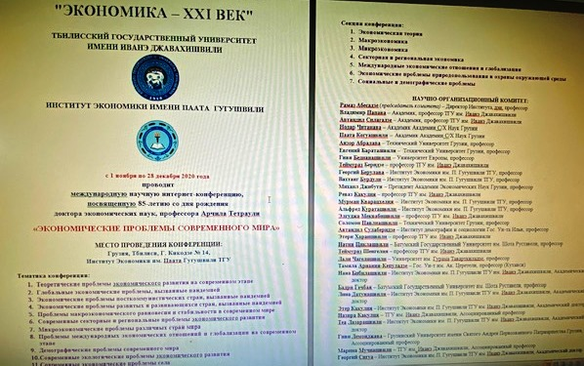

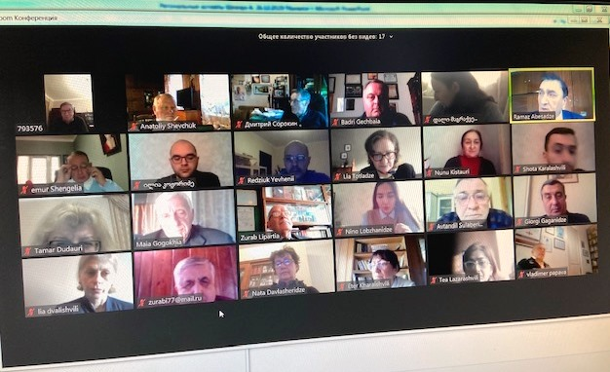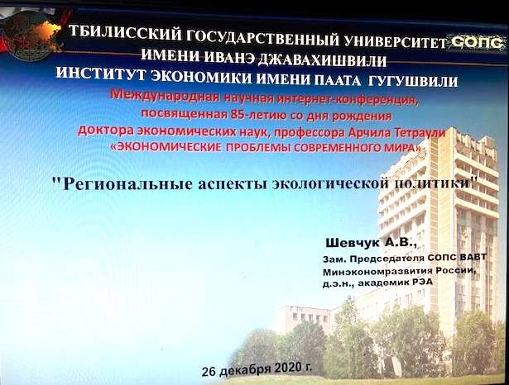
Конференция в Тбилиси 26.12.2020 г.

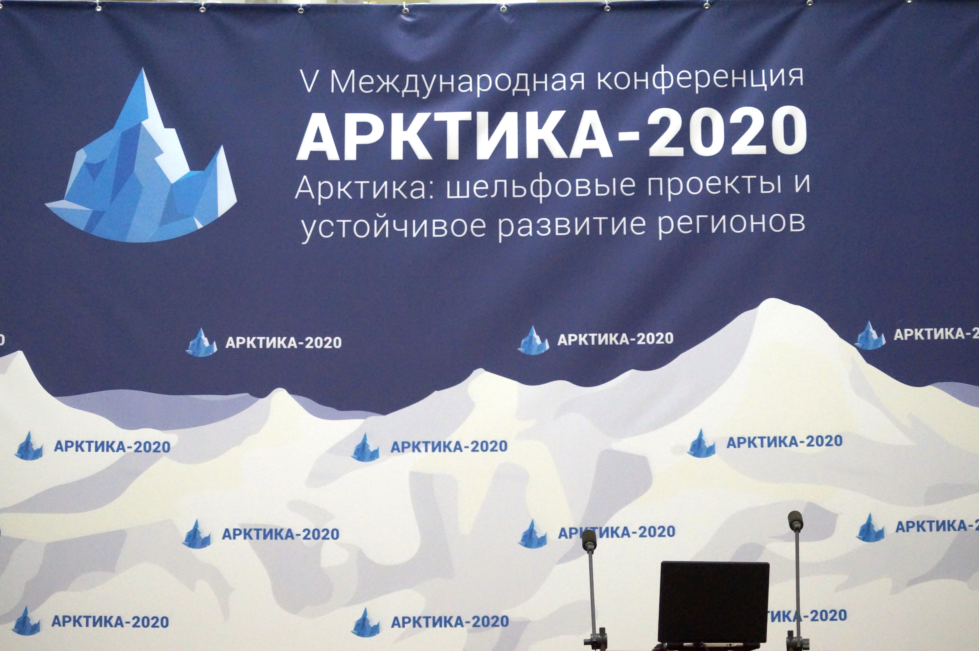
Арктика 2020

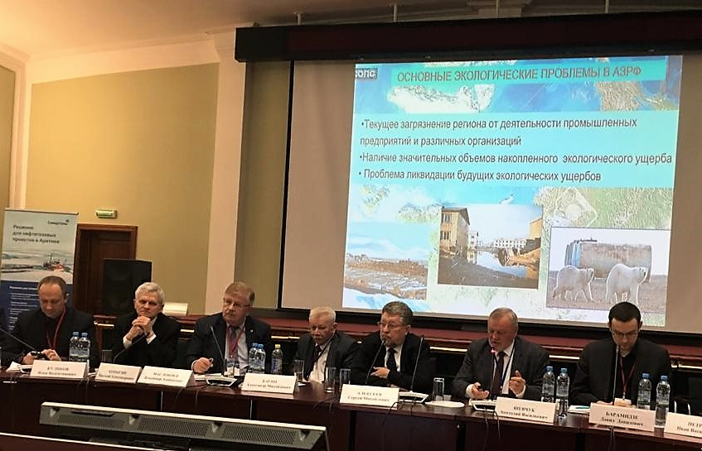
Арктика 2020

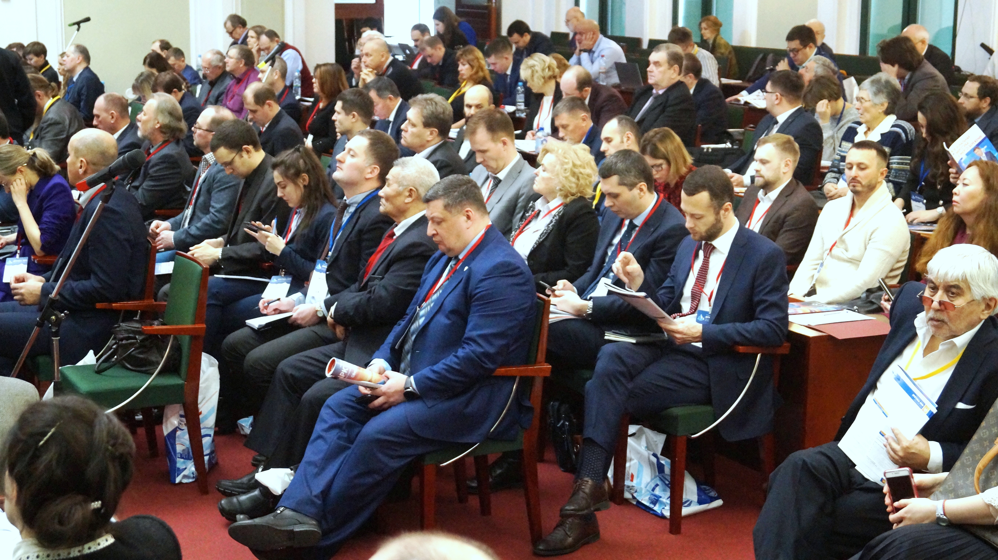
Арктика 2020

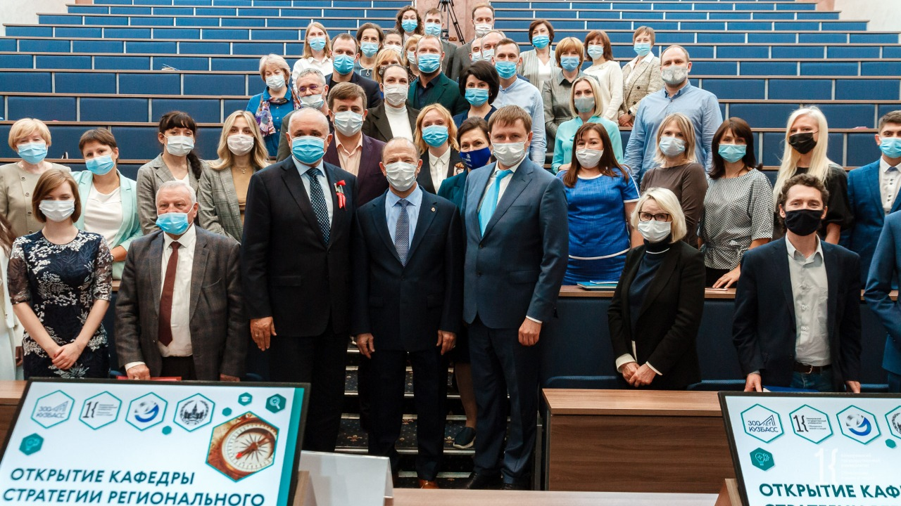
Совещания у губернатора Кемеровской области по Стратегии развития
Кузбасса -2035 (сентябрь, 2020 г.)

На конференции по Кузбассу

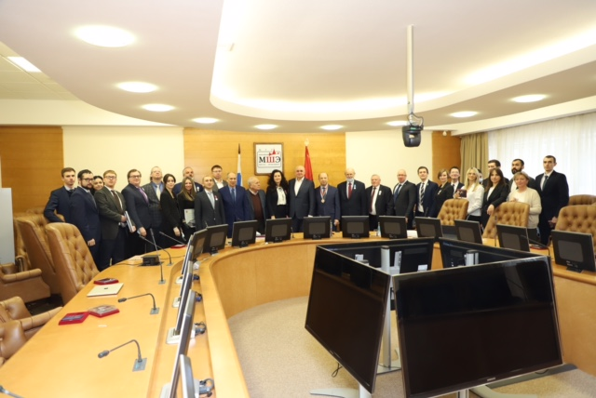
Конференция в ЦСИ МГУ 24.12.2020 г.

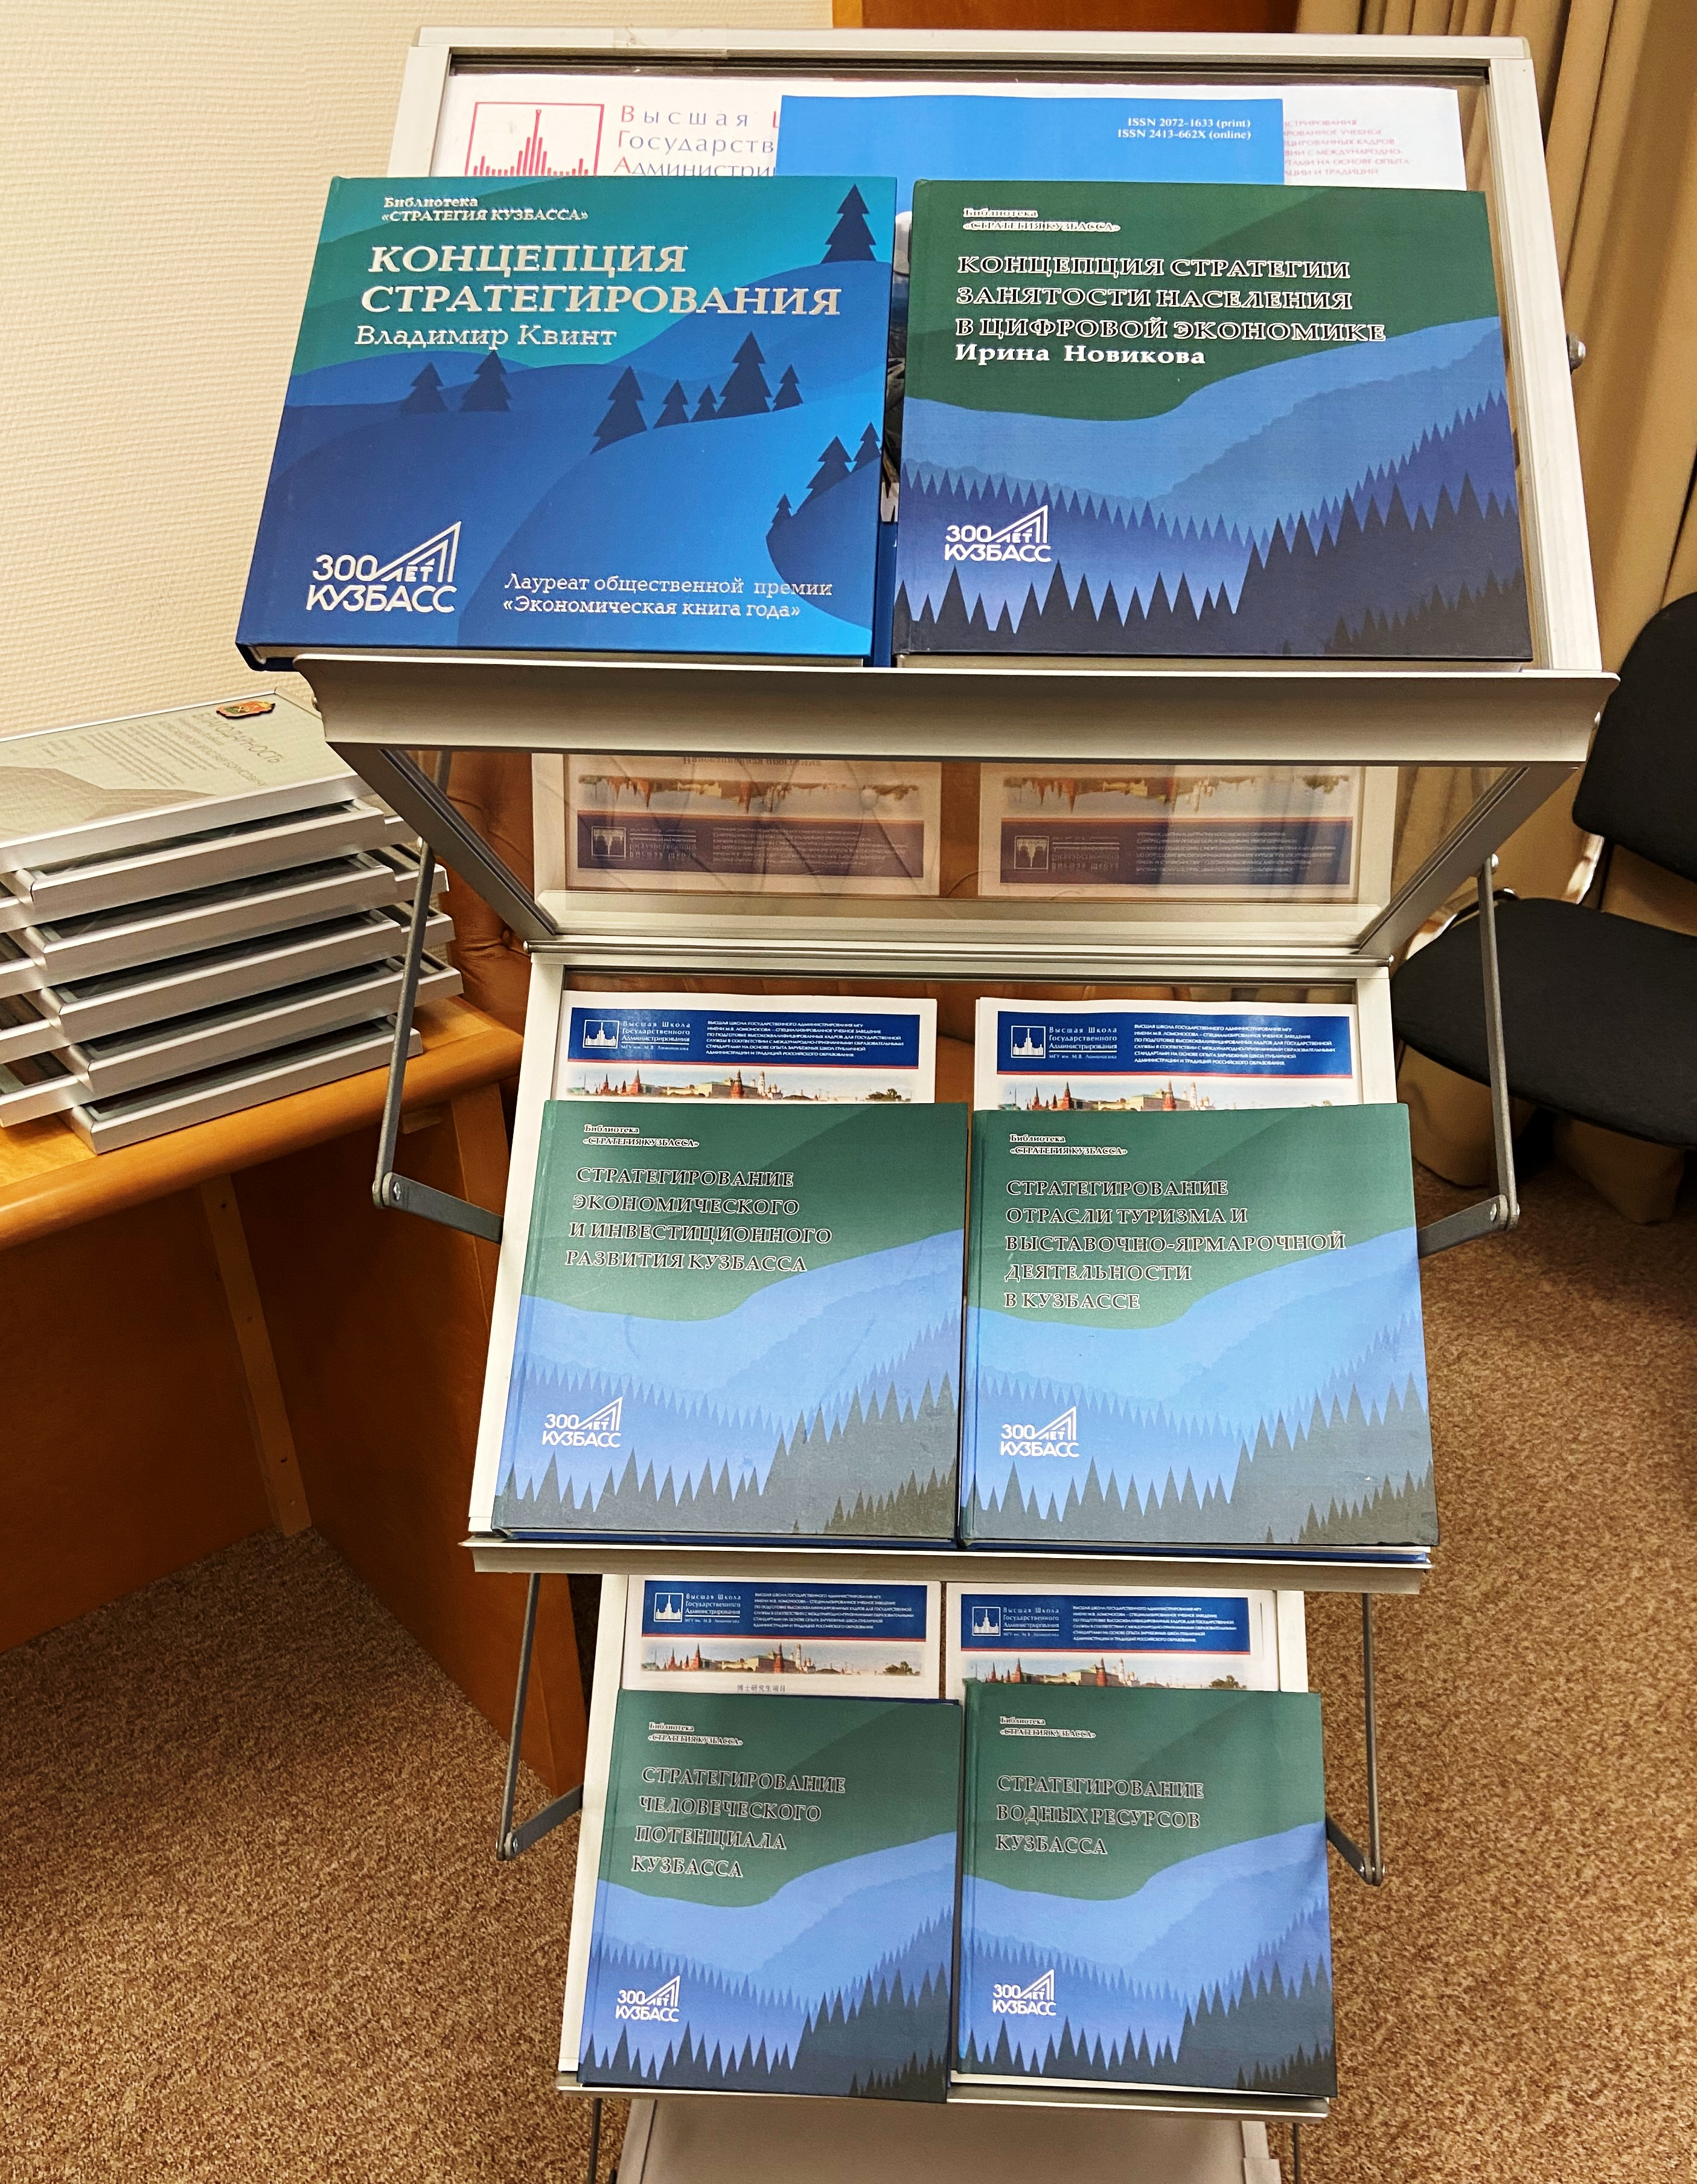
Стратегия развития Кузбасса и книги по проблемам региона

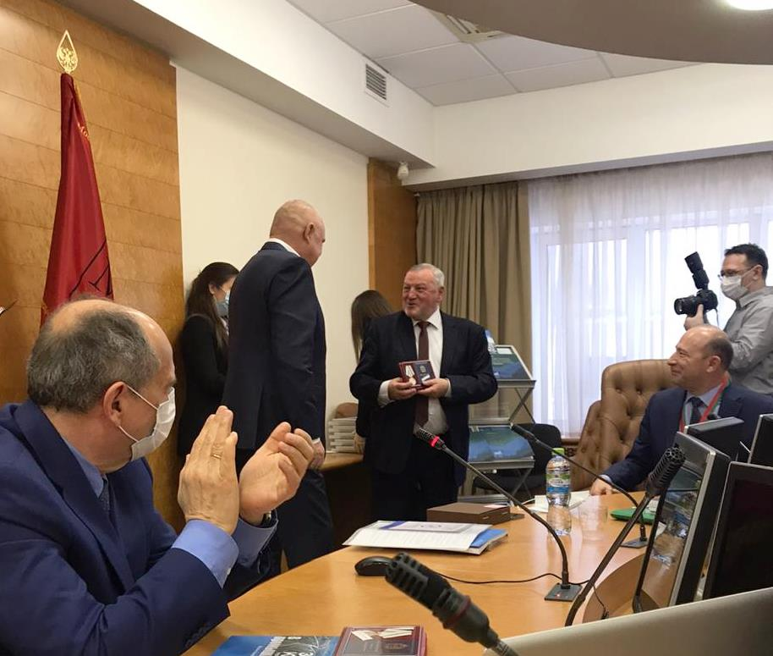
Вручение наград С.Цивилевым губернатором Кемеровской области
участникам разработки Стратегии развития Кузбасса
(МГУ, 24 декабря 2020 г.)
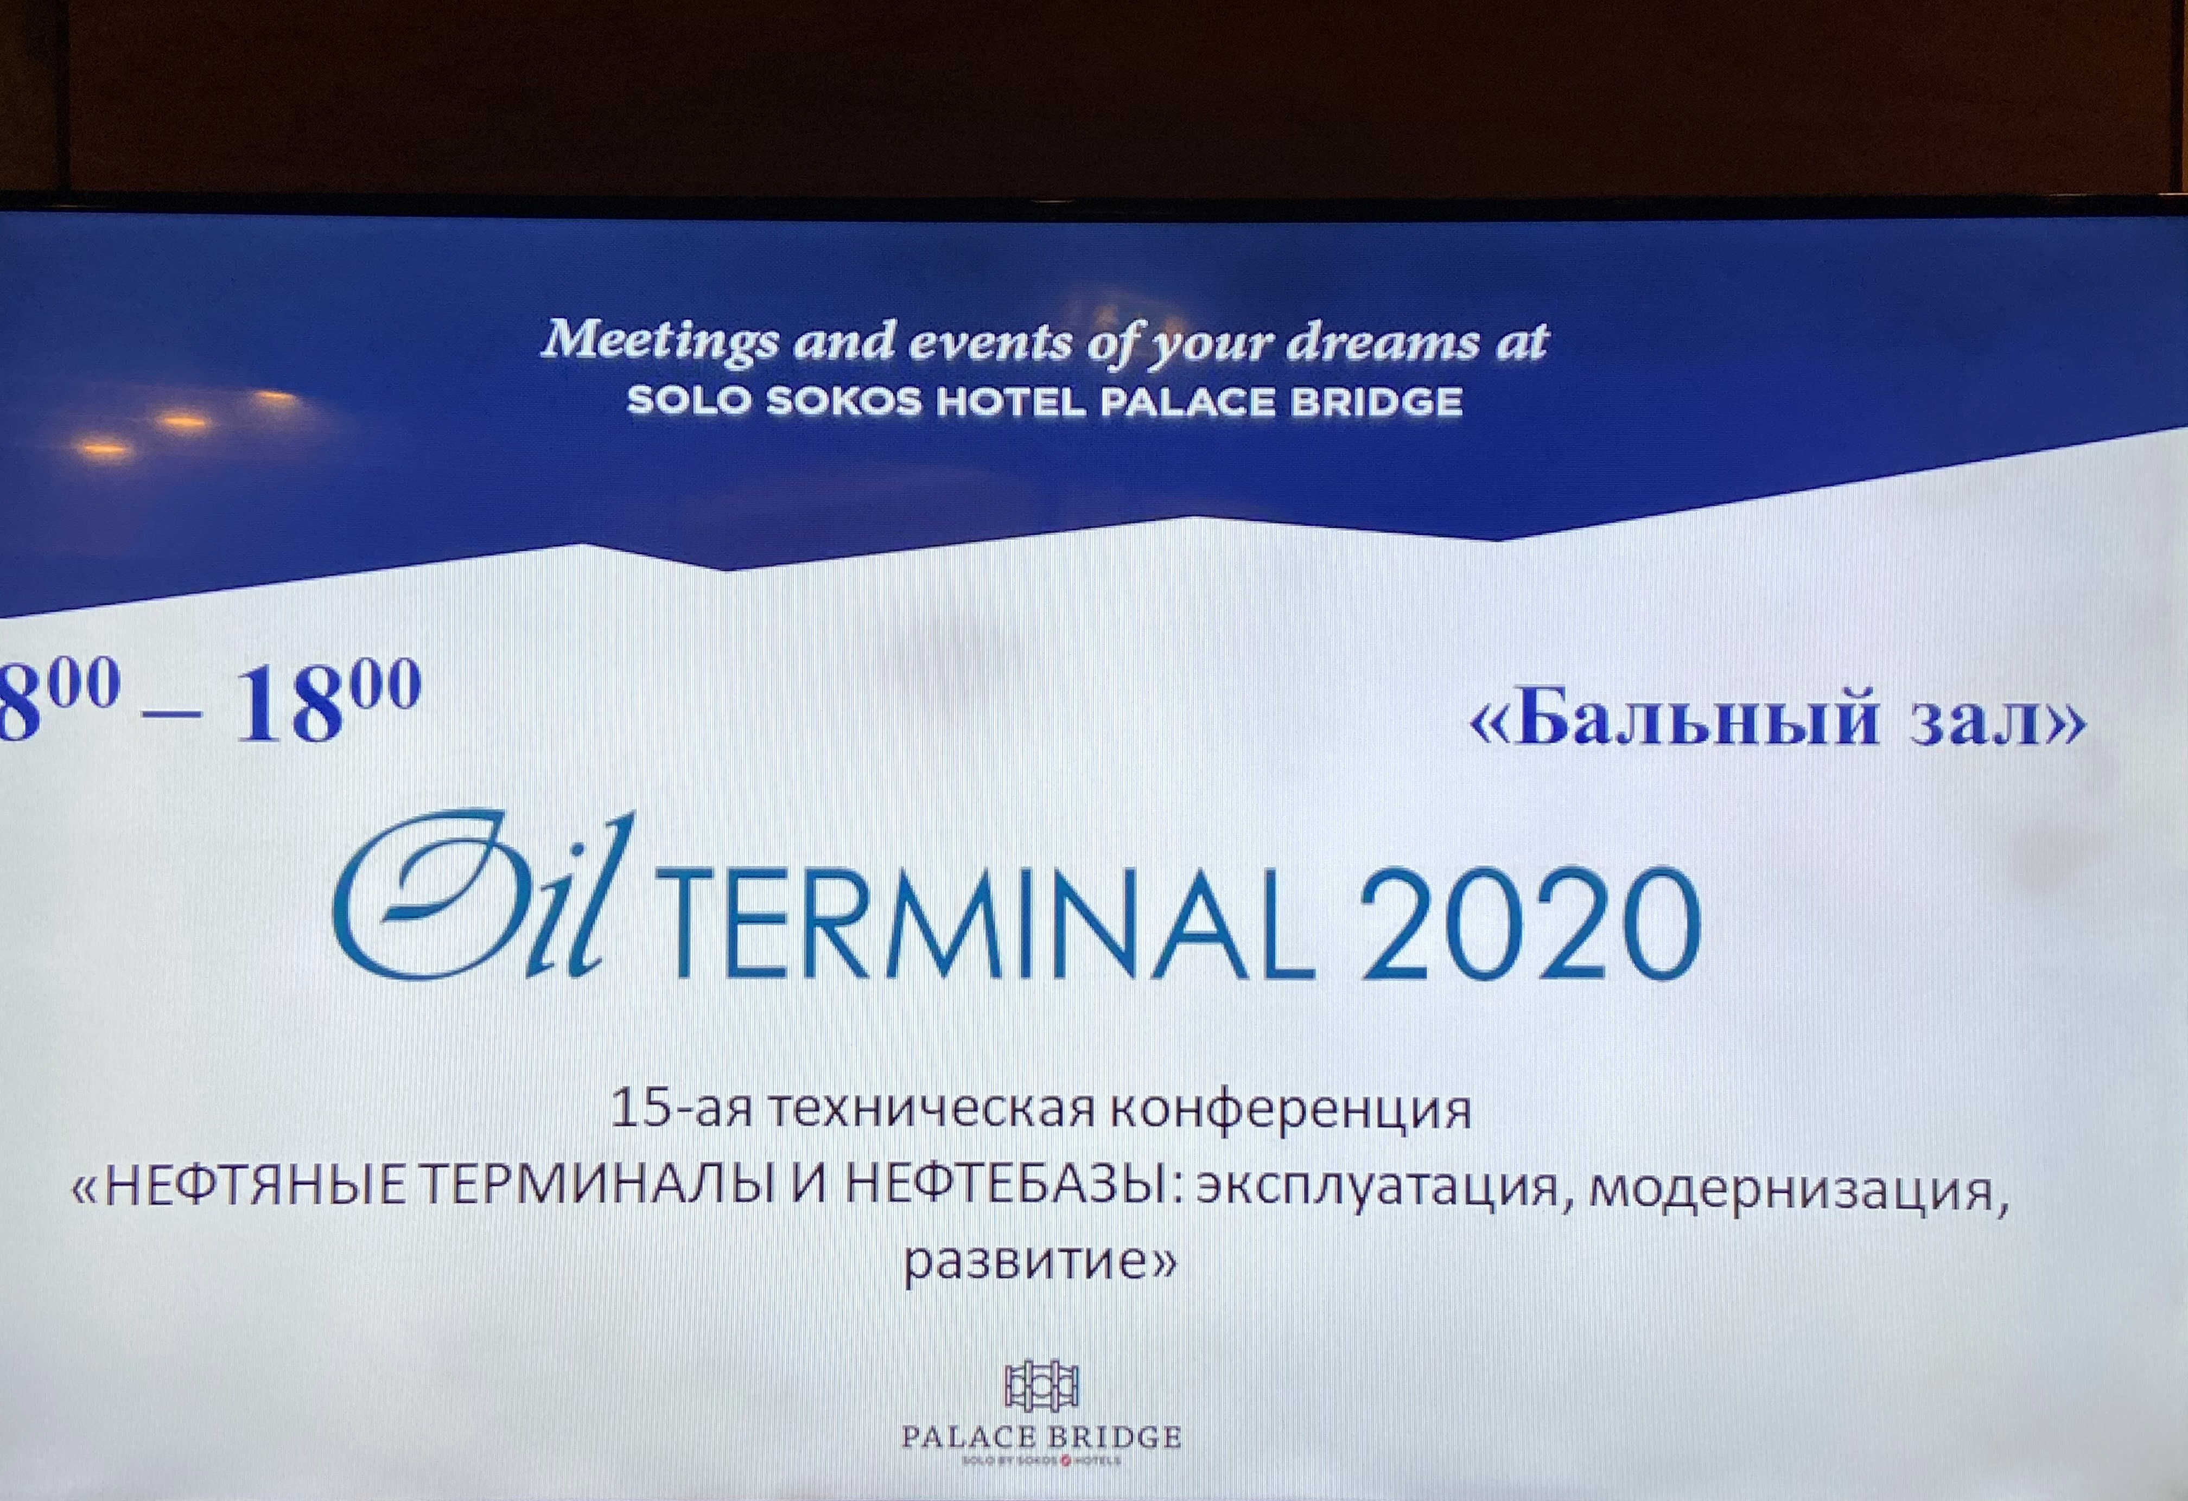
Конференция по нефтехранилищам. СПб, 25.11.2020 г.

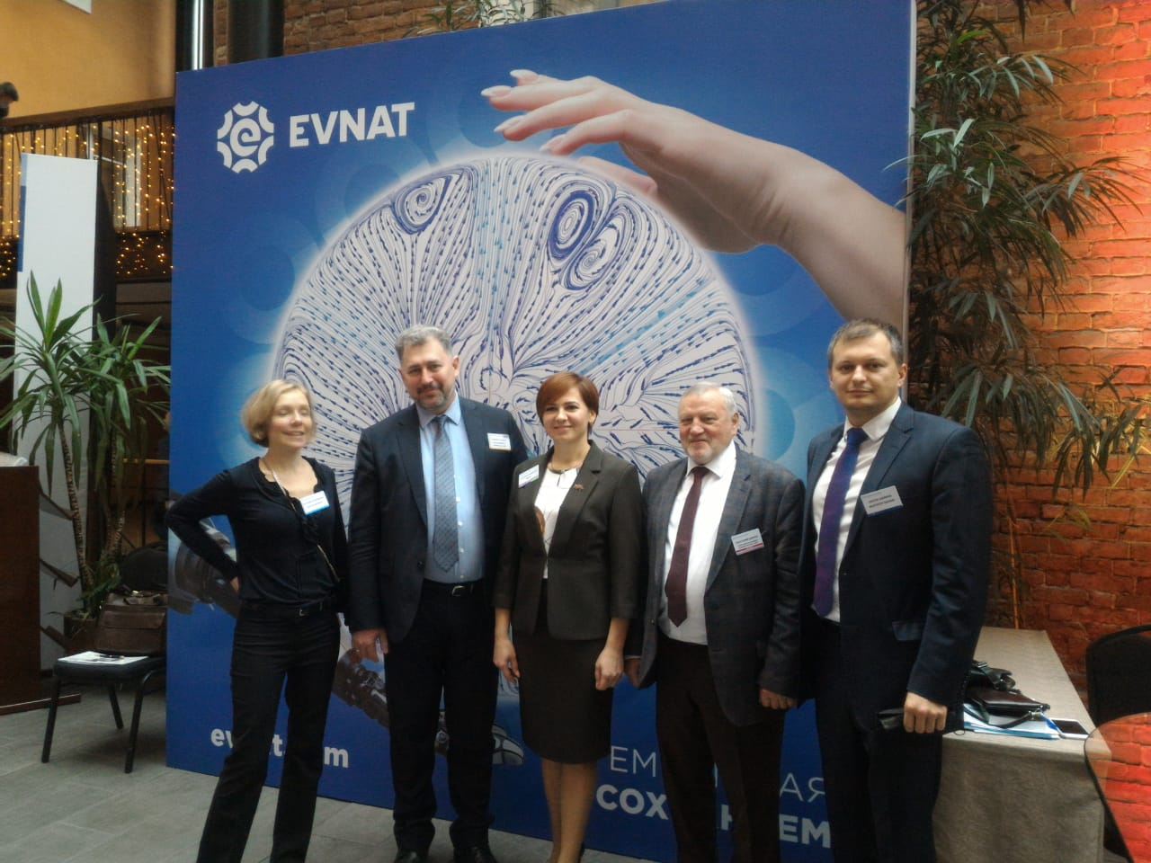
Конференция по нефтехранилищам. СПб, 25.11.2020 г.

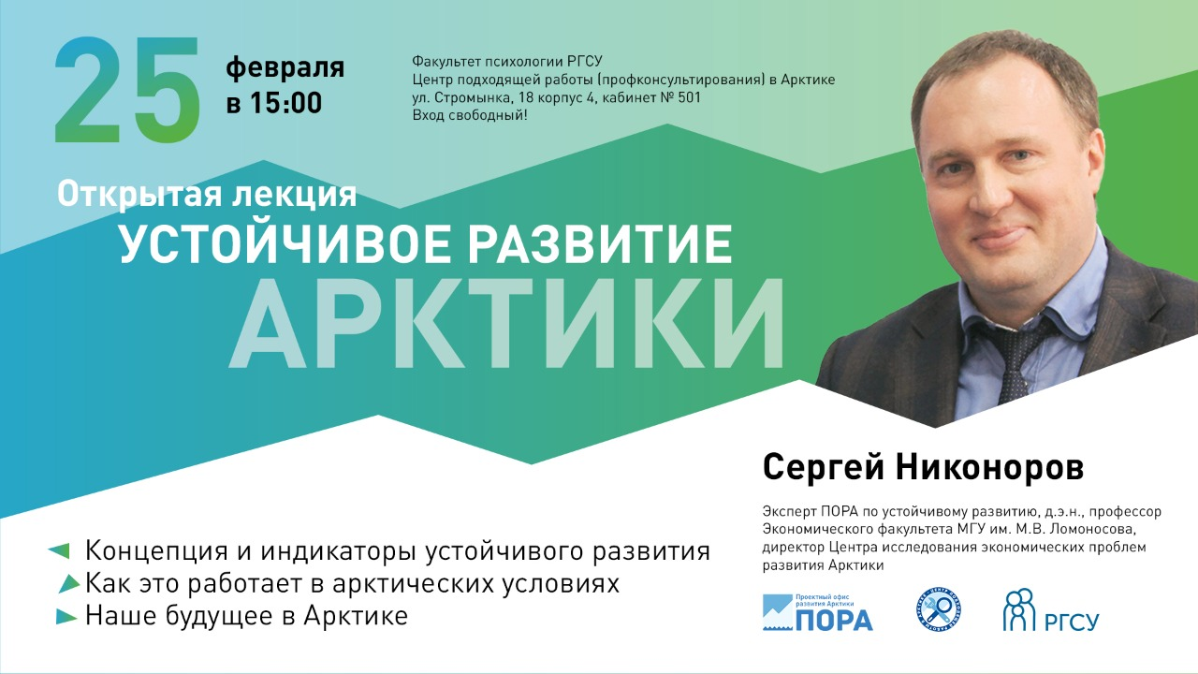
Открытая лекция Никонорова С.М. 25.02.2020 г.

